10.10.2019 р. № 184
Відповідальним за роботу офіційних веб-сайтів райдержадміністрацій
Головам територіальних громад
Івано-Франківської області

Головне управління Держпродспоживслужби в Івано-Франківській області (76019 м. Івано-Франківськ, вул. Берегова, 24, тел. 51-13-89, ifdergprod@vetif.gov.ua)
з метою інформування громадськості та доведення до широкого загалу (в т.ч. шляхом публікації на офіційних веб-сайтах райдержадміністрацій та територіальних громад), подає наступну актуальну інформацію.

Небезпека електронних сигарет!

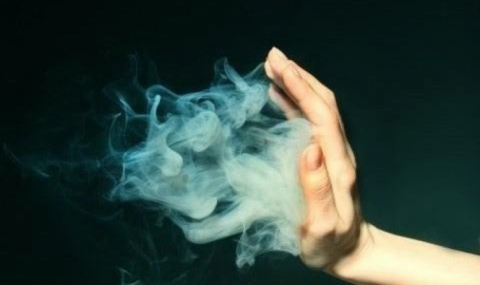
З кожним роком все більшої популярності набирає використання електронних сигарет, особливо серед дітей та підлітків.
Високий рівень поширеності куріння е-сигарет серед підлітків є наслідком того, що відсутні на законодавчому рівні вікові обмеження щодо продажу цих нових пристроїв.
Крім цього, в Україні немає державного контролю за вмістом та маркуванням електронних сигарет, що в свою чергу є серйозною загрозою для здоров’я молодого покоління.
До складу електронних сигарет, крім нікотину, який викликає залежність та негативно впливає на нервову систему, можуть входити хімічні речовини та сполуки, які мають негативний вплив на здоров’я не лише курців, але й людей, які вдихають ці випаровування.
Тому, через відсутність контролю за вмістом рідин для електронних сигарет, вони можуть містити смертельну дозу нікотину, високу концентрація таких небезпечних речовин, як формальдегід та інших хімічних сполук.
Свідченням про популярність такого товару є включення, ще у 2012 році, до ст.13 Закону України «Про заходи щодо попередження та зменшення вживання тютюнових виробів і їх шкідливого впливу на здоров’я населення» положень про електронні сигарети та кальян, а саме:
Забороняється куріння тютюнових виробів, а також електронних сигарет і кальянів:
1) у ліфтах і таксофонах;
2) у приміщеннях та на території закладів охорони здоров’я;
3) у приміщеннях та на території навчальних закладів;
4) на дитячих майданчиках;
5) у приміщеннях та на території спортивних і фізкультурно-оздоровчих споруд та закладів фізичної культури і спорту;
6) у під’їздах житлових будинків;
7) у підземних переходах;
8) у транспорті загального користування, що використовується для перевезення пасажирів;
9) у приміщеннях закладів ресторанного господарства;
10) у приміщеннях об’єктів культурного призначення;
11) у приміщеннях органів державної влади та органів місцевого самоврядування, інших державних установ;
12) на стаціонарно обладнаних зупинках маршрутних транспортних засобів.

Нагадуємо, що відповідальність за порушення для юридичних осіб (власників закладів) передбачена у вигляді штрафу від 1000 грн. до 10000 грн.;
для фізичних осіб (курців) – штраф від 51 грн. до 170 грн.

